SỞ GIÁO DỤC VÀ ĐÀO TẠO TP.HCM KIỂM TRA HỌC KỲ II
TRƯỜNG THCS-THPT ĐINH THIỆN LÝ NĂM HỌC 2016 - 2017
ĐỀ CHÍNH THỨC MÔN LÝ – KHỐI 10
(Đề gồm có 02 trang) Thời gian làm bài: 45 phút
(không kể thời gian giao đề)
Họ, tên thí sinh:
Mã đề: L1001
Số báo danh:

Câu 1: (1.5 điểm)
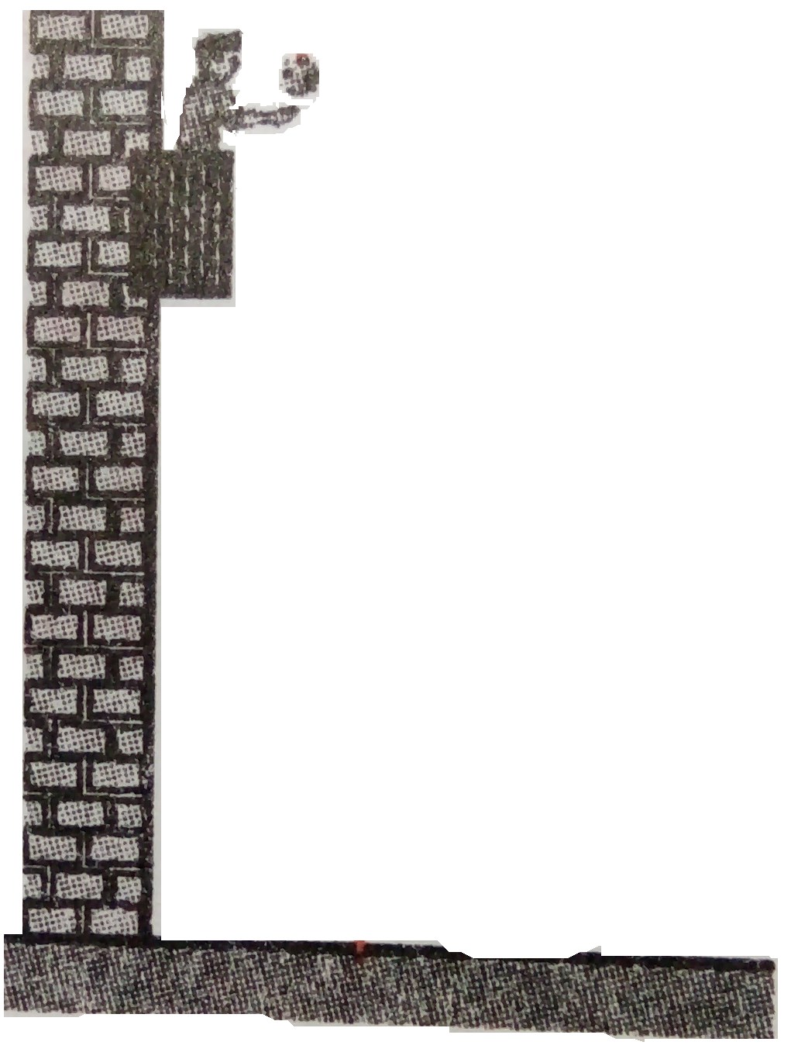
Thế nào là quá trình đẳng tích? Phát biểu và viết biểu thức định luật Charles.
4,2 m
A

Câu 2: (3 điểm)
Bạn An đứng trên ban công lầu một của tòa nhà, ném một trái bóng khối lượng 500 g lên cao theo phương thẳng đứng từ điểm A cách mặt đất 4.2 m. Bóng rơi chạm đất với vận tốc có độ lớn 11 m/s. Cho g = 10 m/s². Chọn gốc thế năng tại mặt đất.
- Tính cơ năng của quả bóng.
- Tính vận tốc của quả bóng lúc ném.
- Tính độ cao lớn nhất so với mặt đất mà quả bóng đạt được.

Câu 3: (1 điểm)
Một cái chai chứa không khí ở nhiệt độ 30⁰C và ở áp suất 1 atm, được đậy bằng nút bấc. Khi đun nóng chai đến nhiệt độ 99⁰C, nút bấc văng ra khỏi chai. Tính áp suất của không khí trong chai khi nút bấc vừa văng ra.

(Xem tiếp trang sau)

Câu 4: (3 điểm)
Một khối khí thực hiện 1 chu trình như hình vẽ. Cho T₂ = 900 K.
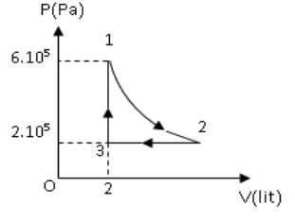
- Nêu tên gọi các quá trình trong chu trình.
- Tính V₂ và T₃.
- Vẽ lại chu trình trên trong hệ tọa độ (p,T)
- Trong quá trình 3 - 1, hệ nhận nhiệt lượng 150 J. Tính độ biến thiên nội năng trong quá trình này.

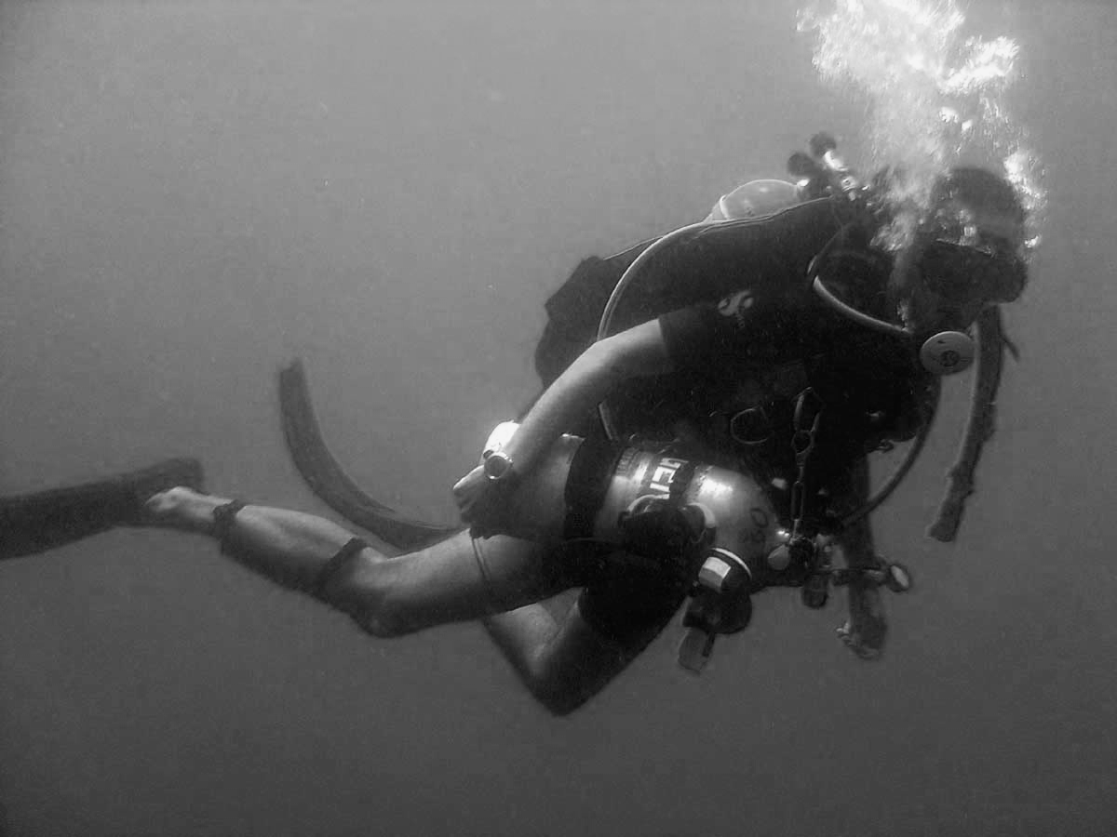
Câu 5: (1.5 điểm)
- Quan sát người thợ lặn ta nhận thấy các bọt khí của họ càng lúc càng to ra khi nổi lên mặt nước. Vì sao?
- Khi thợ lặn lặn xuống biển thường phải mang theo một dụng cụ cần thiết cho sự sống của thợ lặn đó là bình khí nén, ngoài mục đích cung cấp dưỡng khí cho thợ lặn thì bình khí nén này còn có một tác dụng quan trọng khác cho sự sống của người thợ lặn. Em hãy chỉ ra tác dụng này của bình khí nén?
-----------HẾT----------

